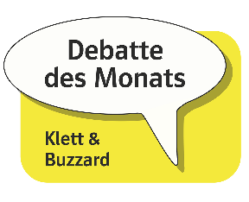

Ist ein Handyverbot an Schulen sinnvoll?
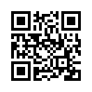

1 Lest die Einleitung zur Debatte im Medienspiegels: https://buzzard.org/359395.
Führt eine kurze Abstimmung per Handsignal in der Klasse durch: Wer ist für ein Handyverbot? Wer ist dagegen? Notiert das Abstimmungsergebnis ohne Bewertung.

Individuelle Schülerlösung. Am Ende soll es eine erneute Abstimmung geben. So können die Schülerinnen und Schüler darüber ins Gespräch kommen, ob und inwiefern sich durch die folgenden Thesen zum Thema ihre Positionen verändert haben.

2 Bildet Vierer-Gruppen mit je zwei Lernenden, die pro Handyverbot und contra Handyverbot an Schulen gestimmt haben. Lest die Perspektiven im Medienspiegel.
a) Ergänzt gemeinsam die Thesenkarten durch weitere Pro- und Contra-Positionen. Markiert Signalwörter.

Individuelle Schülerlösung. Das Markieren der Signalwörter, wie z. B. Gefahren, soziales Klima, private Nutzung, Anleitung, Regeln, Eltern, Unterrichtskonzepte, Hilfsangebote, Vorbilder, Regulierung, Störfälle, sprechen und spielen, Gesundheit, Aufklärung, Medienkompetenz usw. soll helfen, die Thesen in Aufgabe 2b zu clustern.

Weitere Pro-Thesen könnten sein:
- Staaten wie Frankreich, den Niederlanden, Italien und Australien haben Handyverbote und damit bereits Erfolg.
- Der Staat muss seiner Schutzaufgabe für Minderjährige nachkommen: Prävention ist besser als Nachsorge.
- Um Medienkompetenz zu erlangen, benötigen Schülerinnen und Schüler keine eigenen Handys. Die Schulen müssen nur besser mit Geräten ausgestattet werden.
- Die Deutsche Gesellschaft für Neurologie konnte nachweisen, dass durch intensiven Social-Media-Konsum, also das schnelle Wischen, neurobiologische Veränderungen stattfinden: Emotionale Inhalte werden weniger hinterfragt, was gesellschaftspolitisch fraglich sei. Außerdem könne das Kleinhirm schrumpfen, wodurch die Bewegungskoordination eingeschränkt werden könnte.

Weitere Pro-Thesen könnten sein:
- Handyverbote widersprechen der Lebensrealität der Schülerinnen und Schüler und sind unzeitgemäß.
- Handyverbote verlagern die Herausforderungen komplett in den Verantwortungsbereich der Eltern, die damit überfordert sein könnten.
- Mit Angeboten zur Medienkompetenz in der Schule, bei denen das Smartphone aktiv eingebunden wird, können alle Lernenden erreicht werden.
- Mehrere Bildungsexperten, darunter der Bundeselternrat, die Gesellschaft für Medienpädagogik und Kommunikationskultur, das Deutsche Kinderhilfswerk und die Kultusministerkonferenz warnen vor einem generellen Handyverbot an Schulen.

b) Bildet in eurer Gruppe ein Thesenbild. Die hervorgehobenen Wörter helfen euch dabei.
Clustert die Thesen z. B. nach folgenden Fragen:
- Für wen sollte ein Handyverbot gelten?
- Von welchen Gefahren ist die Rede?
- Wie sollen Schülerinnen und Schüler Medienkompetenz erlangen?
- …
Durch Nähe und Ferne ODER eine Rangordnung ODER die Anordnung im Kreis könnt ihr den Thesen unterschiedliches Gewicht verleihen.
WICHTIG: Innerhalb der Gruppe solltet ihr euch auf ein gemeinsames Thesenbild einigen, auch wenn ihr nach wie vor unterschiedlicher Meinung sein solltet.

Individuelle Schülerlösung. Das Clustern ist z. B. auch möglich nach Gefahren vs. Aufklärung ODER nach Vorteilen und Nachteilen eines Handyverbots.
Bei der Methode des Thesenbildes geht es um die inhaltliche Ausandersetzung mit den vorgegebenen und selbst formulierten Thesen sowie um die Meinungsbildung innerhalb einer Gruppe. Dies wird verbunden mit der gemeinsamen Entscheidung für eine ansprechende und aussagekräftige Visualisierungsform.
Dabei können Kernthesen identifiziert werden, um die herum sich andere Thesen gruppieren lassen. Die Clusterung soll eine Hilfestellung sein.

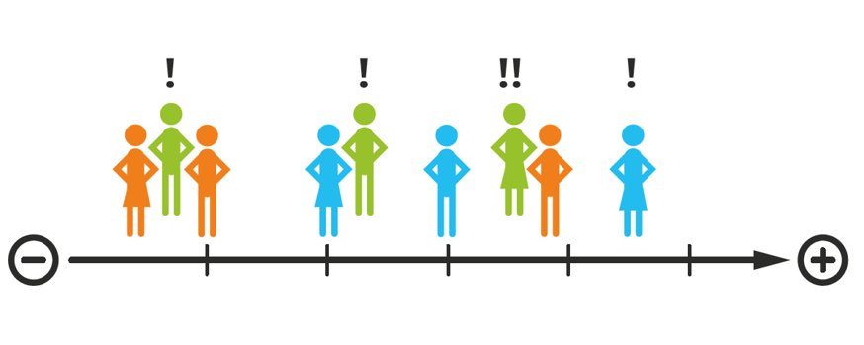
3 Führt die Abstimmung erneut durch, indem ihr euch auf einer Positionslinie im Raum aufstellt.
a) Begründet, warum ihr diese Position eingenommen habt.
b) Erklärt, warum ihr eure Meinung beibehalten oder verändert habt. Falls ihr euch nicht entscheiden könnt, erklärt auch dies.
c) Geht auf die Argumente eurer Vorredner/-innen ein.
d) Könnt ihr vielleicht sogar auf die Regeln an eurer Schule Einfluss nehmen? Besprecht Möglichkeiten mit eurer Lehrkraft.

Individuelle Schülerlösung. Die Positionslinie ist eine beliebte Methode, um Einstellungen auch körperlich zum Ausdruck zu bringen. Nach intensiver inhaltlicher Auseinandersetzung mit verschiedenen Positionen und Thesen sollen die Schülerinnen und Schüler erneut Stellung beziehen. Dabei könnten sie zu ihrer ursprünglichen Entscheidung stehen oder umentscheiden oder in der Mitte einordnen. Eine ganze Bandbreite an Meinungen wird abgebildet – und die unterschiedlichen Meinungspole und Abstufungen davon sowie Neutralität oder Unentschlossenheit haben ihre Berechtigung.
Indem sich die Schülerinnen argumentativ aufeinander beziehen sollen, werden gegenseitiges Verständnis und Kooperationsfähigkeiten gestärkt.
Es bietet sich, die Ergebnisse mit anderen Lerngruppen zu vergleichen und die Schülerinnen und Schüler in den Entscheidungsprozess für die eigene Schule und den eigenen Unterricht einzubeziehen.

